Федеральное государственное бюджетное образовательное учреждение высшего образования

«Владимирский государственный университет

имени Александра Григорьевича и Николая Григорьевича Столетовых»

**Кафедра информационных систем и программной инженерии**

**ПОЯСНИТЕЛЬНАЯ ЗАПИСКА**

**к курсовому проекту по дисциплине   
"Технологии программирования"**

**на тему**

*Проектирование и разработка программной системы   
учёта знаний учащихся*

Выполнил: ст. гр. ИСТ-116

Сильянов С.О.

Принял: доц. кафедры ИСПИ

Вершинин В. В.

Владимир, 2018

**Аннотация**

Суть курсовой работы заключается в разработке программной системы учета знаний учащихся. Работа состоит из графической части и пояснительной записки. Графическая часть представляет собой 3 чертежа, выполненные на разных листах формата А4 в масштабе 1:8.

Пояснительная записка содержит:

* 20 страниц;
* 13 рисунков.

The essence of the course work is the development of a software system for accounting of students’ knowledge. The work consists of a graphic part and an explanatory note. Graphical part is 3 drawings, made on different sheets of A4 format on a scale of 1: 8.

The explanatory memorandum contains:

• 20 pages;

• 13 figures.

**Содержание**

1. ВВЕДЕНИЕ 2

2. Постановка задачи 3

3. Описание предметной области 4

3.1. Общие сведения о предмете автоматизации 4

3.2. Словарь предметной области 4

3.3. Сценарий взаимодействия пользователя с системой 5

4. проектирование системы 7

4.1 Диаграмма прецедентов 7

4.2 Диаграмма классов 9

4.3 Диаграмма состояний 10

4.4 Диаграмма последовательности 11

4.5 Структура базы данных 12

5. реализация системы 14

5.1 Принципы организации проекта 14

5.2 Реализация модели 14

5.3 Реализация поддержки различных типов пользователей 14

5.4 Реализация поддержки различных справочников 15

5.5 Реализация ведомости 15

5.6 Пользовательский интерфейс 15

6. заключение 19

7. СПИСОК ИСПОЛЬЗОВАННЫХ ИСТОЧНИКОВ 20

ПРИЛОЖЕНИЕ А Исходный код программной системы 21

ПРИЛОЖЕНИЕ Б Структура и Скрипты создания таблиц БД 35

1. ВВЕДЕНИЕ

В наше время уже сложно представить жизнь без информационных технологий. Информационные технологии проникли во все сферы деятельности. Поэтому в наши дни является очень актуальным создание программных продуктов, в особенности таких, как веб – приложение.

Целью данного курсового проекта является разработка программной системы учета знаний учащихся.

Предпосылки для создания информационной системы учета знаний учащихся диктуются высокими требованиями к учебному процессу, необходимостью быстрого и эффективного сбора данных об успеваемости студентов в любой отрезок учебного процесса, уменьшения нагрузки на деканаты и достижения большей эффективности в работе всей инфраструктуры института.

информационная система учет успеваемость

1. Постановка задачи

Необходимо разработать программное обеспечение, ведущее учет знаний учащихся.

Для решения поставленной задачи, необходимо последовательно выполнить этапы анализа, проектирования и реализации системы.

Анализ предметной области. Результатом данного этапа работы является описание процесса учета знаний учащихся и словарь предметной области.

Проектирование системы. Для проектирования системы необходимо использовать язык UML и включить следующие UML-диаграммы:

- диаграмма прецедентов;

- диаграмма классов;

- диаграмма состояний;

- диаграмма последовательностей.

Также этап проектирования включает схему базы данных в виде ER-диаграммы логической моделей данных.

Программная реализация.

Минимальный набор функций:

1. создание, заполнение и просмотр ведомости;
2. расчет рейтинга;
3. закрытие ведомости;
4. работа со справочниками.

Система должна быть реализована на языке C# в виде веб-приложения с использованием технологий ASP .NET MVC.

1. Описание предметной области
   1. Общие сведения о предмете автоматизации

Основной целью разработки программной системы учёта знаний учащихся было упрощение ведения учебной документации и системы контроля.

Система учёта знаний учащихся представляет собой некоторый вид электронной ведомости, которую заполняет преподаватель, а студент может просматривать свои баллы в течение семестра. Минимально необходимый набор функций: создание ведомости; заполнение ведомости; редактирование ведомости; просмотр ведомости; расчёт рейтинга; закрытие ведомости (в конце семестра); работа со справочниками.

* 1. Словарь предметной области

Преподаватель – должность в высшем учебном заведении. На преподавателей возлагается проведение лабораторных занятий, рейтинг- контролей, а также приём экзамена;

Студент – учащийся высшего учебного заведения. Студенты посещают лекции, участвуют в семинарах, после чего сдают лабораторные работы, рейтинг контроли, сдают экзамен;

Администратор – сотрудник высшего учебного заведения, занимающийся управлением основными сущностями высшего учебного заведения;

Экзамен – итоговая форма оценки знаний учащихся;

Балл – единица оценки знаний;

Ведомость – тип документа в котором проставляются оценки студентов за выполнение заданий в течение семестра;

Семестр - учебное полугодие в высших или специальных средних учебных заведениях;

Рейтинг - оперативный показатель успеваемости. Позволяет сравнить образовательные результаты студентов, полученные ими в течение семестра;

Лабораторная работа - особый вид индивидуальных работ, в ходе которых учащиеся используют теоретические знания на практике, применяют различный инструментарий и прибегают к помощи технических средств;

Роль – привилегии пользователя.

* 1. Сценарий взаимодействия пользователя с системой

В приложении используется разделение по ролям. В соответствии с должностями, были получены следующие роли:

* администратор;
* преподаватель;
* студент.

Пользователь с ролью Администратор может:

* создать, изменить, удалить и просмотреть информацию о предметах;
* создать, изменить, удалить и просмотреть информацию о группах;
* изменить и просмотреть информацию о пользователе;
* создать, изменить и просмотреть шаблон ведомости.

Пользователь с ролью Преподаватель может:

* создать, изменить и просмотреть шаблон ведомости;
* создать, изменить и просмотреть ведомость.

Пользователь с ролью Студент может:

* просмотреть шаблон ведомости;
* просмотреть ведомость.

Незарегистрированный пользователь может зарегистрироваться в системе.

Также, каждый зарегистрированный пользователь имеет возможность авторизоваться в системе и выйти из своего аккаунта.

1. проектирование системы
   1. Диаграмма прецедентов

Действующими лицами (в нотации UML – актерами) являются: Администратор, Преподаватель, Студент. Ниже приведен перечень и расширенное описание некоторых прецедентов в проектируемой системе.

Название: создать ведомость;

Актёры: администратор;

Предусловие: нет

Основной поток событий:

1. Актёр открывает форму «Создание ведомости»;
2. Актёр заполняет необходимые поля;
3. Актёр нажимает кнопку «Сохранить».

Альтернативный поток событий:

1. Актёр нажимает «Назад». Закрывается форма «Создание ведомости»; открывается главная форма;

Постусловие: ведомость успешно создана.

Название: заполнить ведомость;

Актёры: преподаватель;

Предусловие: нет

Основной поток событий:

1. Актёр открывает форму «Заполнение ведомости»;
2. Заполняет необходимые поля;
3. Нажимает кнопку «Сохранить».

Альтернативный поток событий:

1. Актёр нажимает «Назад». Закрывается форма «Заполнение ведомости»; открывается главная форма;

Постусловие: ведомость успешно заполнена.

Название: редактировать ведомость;

Актёры: преподаватель;

Предусловие: нет

Основной поток событий:

1. Актёр открывает форму «Редактирование ведомости»;
2. Заполняет необходимые поля;
3. Нажимает кнопку «Сохранить».

Альтернативный поток событий:

1. Актёр нажимает «Назад». Закрывается форма «Заполнение ведомости»; открывается главная форма;

Постусловие: ведомость успешно отредактирована.

Диаграмма прецедентов представлена на рисунке 1.

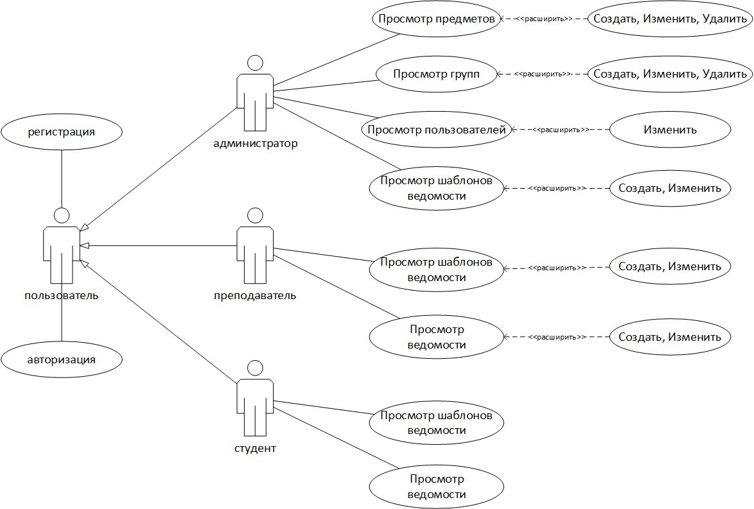

Рисунок 1 – Диаграмма прецедентов.

* 1. Диаграмма классов

Для проектирования структур и моделей данных программной системы, была разработана диаграмма классов. Диаграмма классов представлена на рисунке 2.

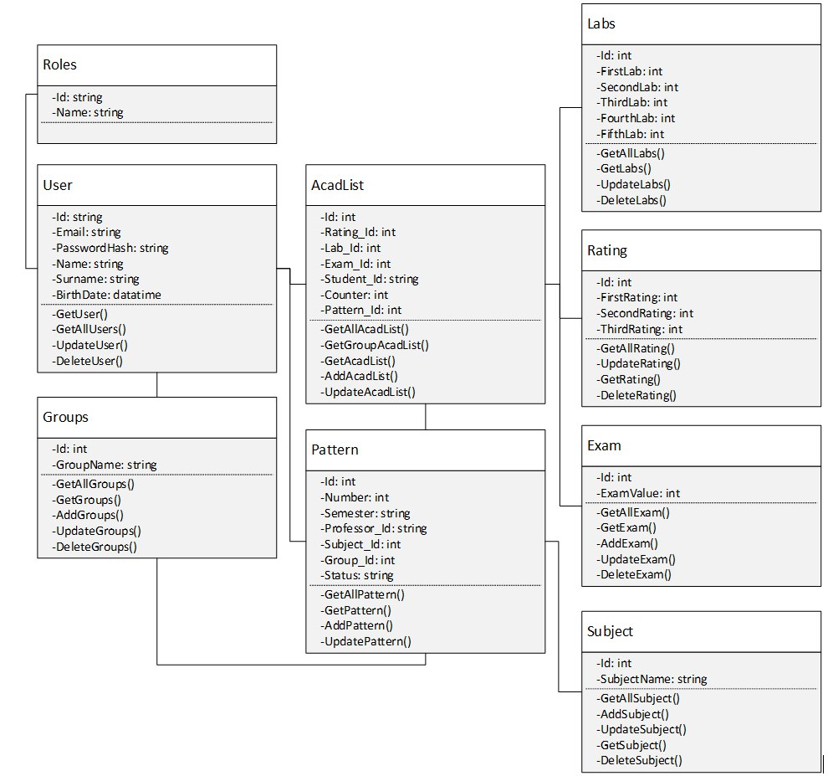

Рисунок 2 – Диаграмма классов.

В результате анализа были выделены следующие сущности.

* Пользователь (User)
* Роль (Roles)
* Группа (Groups)
* Ведомость (AcadList)
* Шаблон ведомости (Pattern)
* Предмет (Subject)
* Лабораторная работа (Labs)
* Рейтинг контроль (Rating)
* Экзамен (Exam)
  1. Диаграмма состояний

Ключевым объектом данной системы является шаблон ведомости, поэтому для него важно отслеживание состояния.

Состояния объекта «Шаблон ведомости»

1. Администратор создаёт шаблон ведомости и присваивает ему статус «черновик»
2. В начале семестра преподаватель или администратор переводят ведомость в статус «открыта»
3. В конце семестра преподаватель или администратор переводят ведомость в статус «закрыта»

Диаграмма состояний объекта «Шаблон ведомости» представлена на рисунке 3.



Рисунок 3 - Диаграмма состояний объекта «Шаблон ведомости».

* 1. Диаграмма последовательности

Диаграмма последовательности разработана для прецедента «Создать ведомость». Создание ведомости предполагает создание шаблона, а затем только создание ведомости.

Диаграмма последовательностей представлена на рисунке 4.

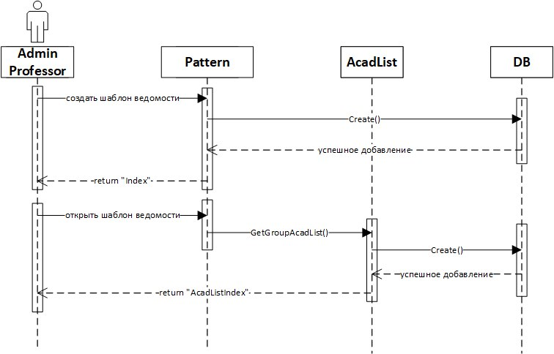

Рисунок 4 – Диаграмма последовательностей для прецедента «Создать ведомость».

* 1. Структура базы данных

Разработанная физическая структура базы данных является нормализованной к третьей нормальной форме. Схема физической модели базы данных приведена на рисунке 5. Скрипты создания таблиц базы данных приведены в приложении Б.

Рисунок 5 – Физическая ER-диаграмма схемы базы данных

1. реализация системы
   1. Принципы организации проекта

Разрабатываемая система построено на архитектуре MVC с использованием технологии Entity Framework, языка интегрированных запросов LINQ. Система представляет собой веб-приложение и, таким образом, было разделено на три части: контроллер, модель, представление.

Представления построены с использованием Razor – способа преобразования кода на странице в HTML. Исходный код веб-сервиса приведен в приложении В.

* 1. Реализация модели

Сначала была создана база данных, состоящая из 11 таблиц, 3 из них, являются системными таблицами, используемыми для работы с ролями и пользователями. На основе всех таблиц была создана модель с использованием технологии ADO.NET Entity Framework.

* 1. Реализация поддержки различных типов пользователей

Для реализации регистрации, аутентификации и авторизации пользователей были использованы стандартные методы шаблона Microsoft Identity.

Методы и представления имеют ограниченный доступ. Пользователям, в зависимости от роли, доступны различные функции. Это обеспечивается ограничением кнопок меню и кнопок представлений по ролям. Администратору присвоена роль “Admin”, преподавателю присвоена роль “Professor”, студент – “Student”. При регистрации система присваивает пользователю роль “Student”. Для незарегистрированного пользователя доступна только регистрация.

* 1. Реализация поддержки различных справочников

Администратор, преподаватель и студент имеют возможность работы с базой данных. Пользователи, в зависимости от роли, могут по-разному работать с каталогами предметов, групп, пользователей, а также с ведомостью.

* 1. Реализация ведомости

Администратор при выборе из меню кнопки «Ведомость» попадает на страницу создания шаблона ведомости. Когда шаблон создан можно перейти на страницу просмотра ведомости и создать её.

После создания ведомости в ней отображается список студентов и их баллы. Преподаватель может проставить баллы для каждого студента.

* 1. Пользовательский интерфейс

Пользовательский интерфейс представлен на Рисунках 6-14.

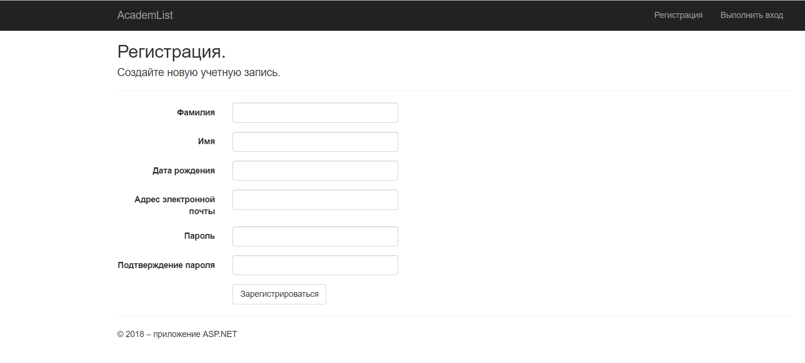

Рисунок 6 – Страница регистрации.

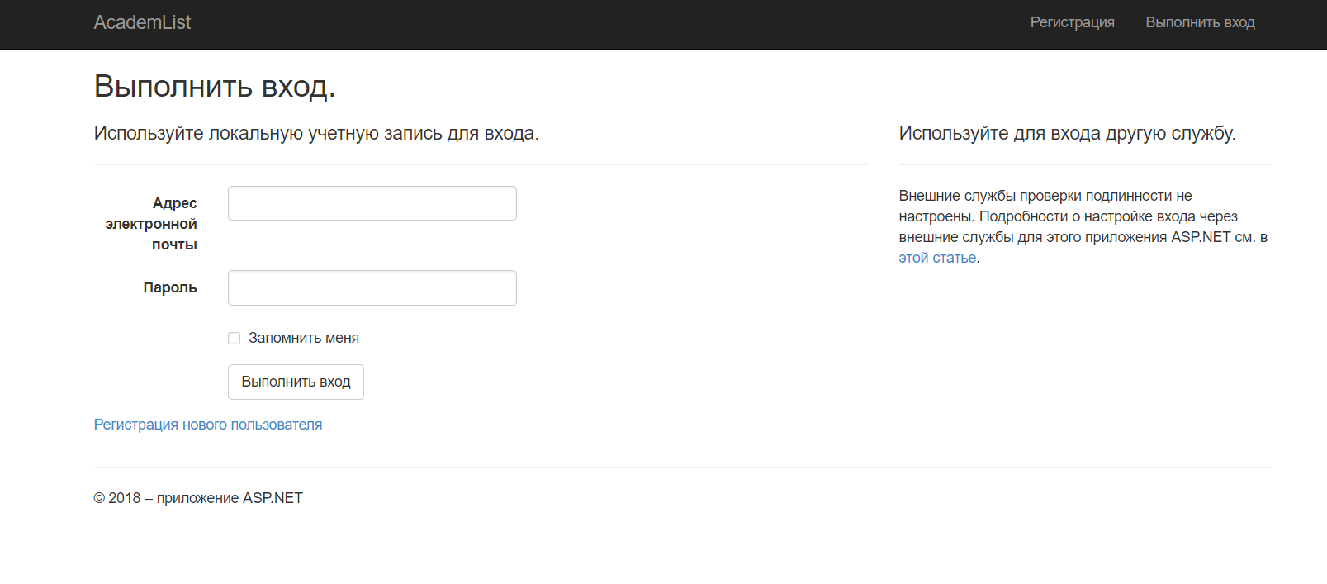

Рисунок 7 – Страница авторизации.

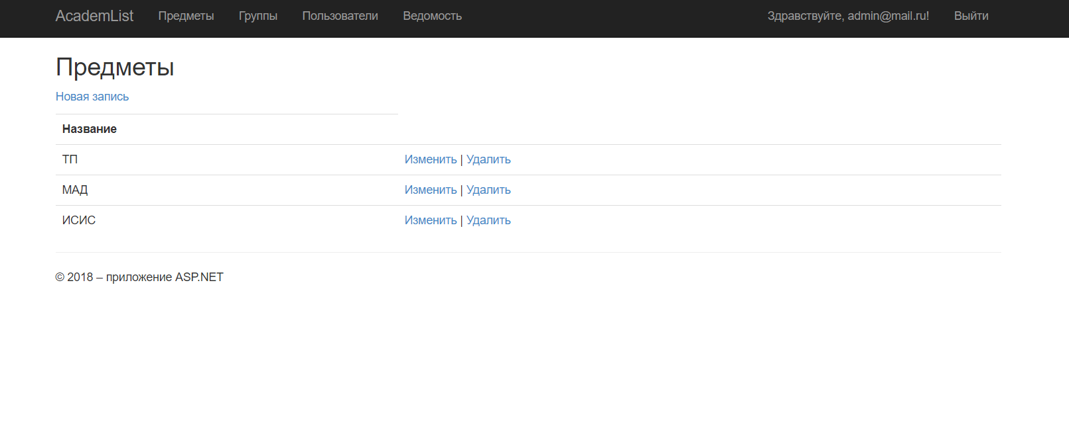

Рисунок 7 – Предметы.

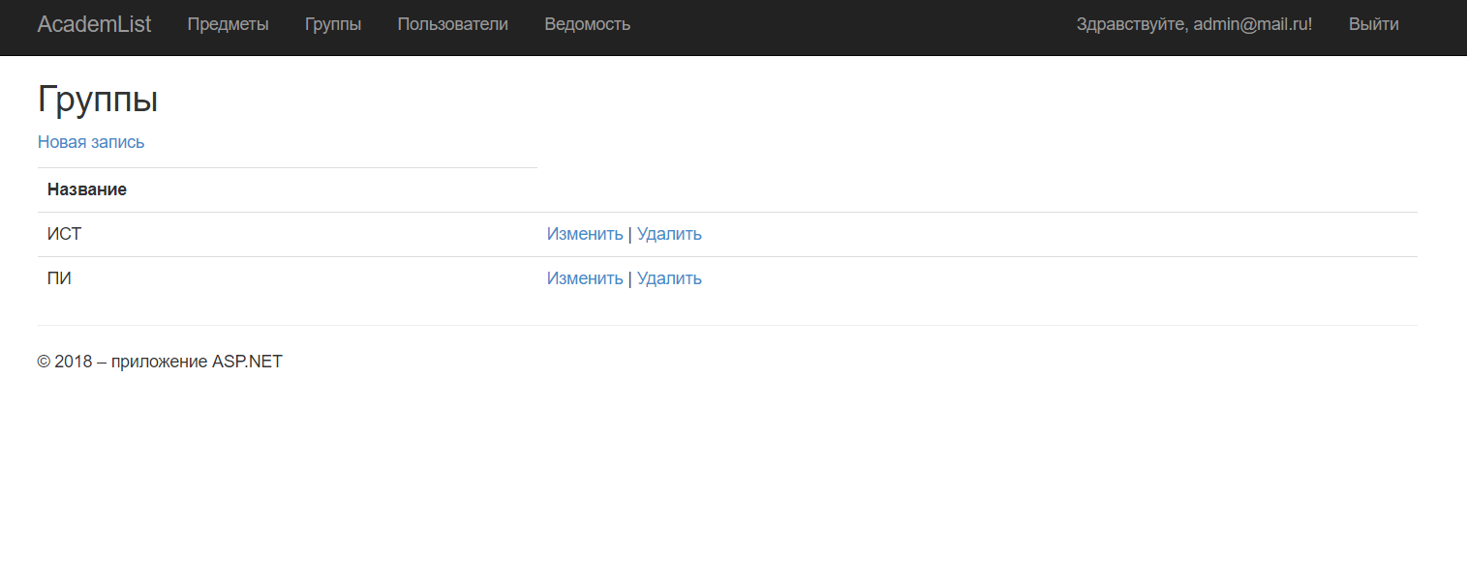

Рисунок 8 – Группы.



Рисунок 9 – Пользователи.



Рисунок 10 – Шаблон ведомости.



Рисунок 11 – Ведомость.

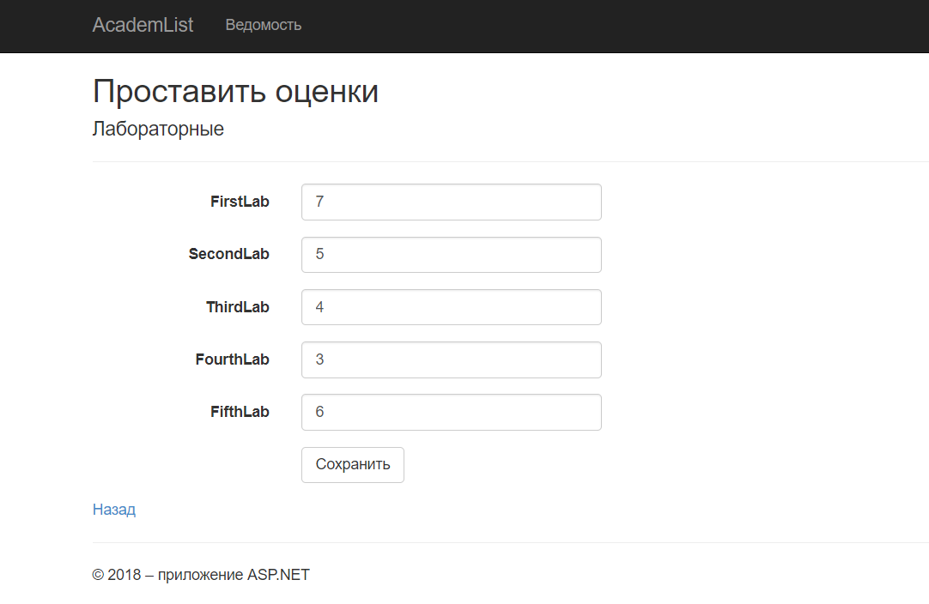

Рисунок 12 – Изменение оценок.

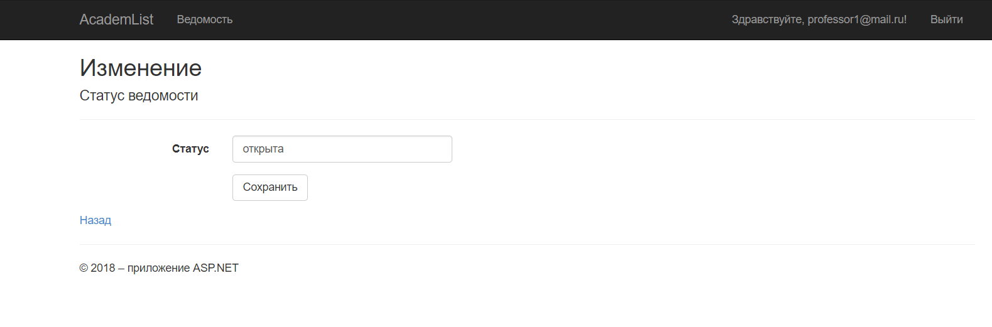

Рисунок 13 – Изменение статуса ведомости.

Исходный код программной системы представлен в приложении А.

* 1. заключение

В данном курсовом проекте спроектирована и реализована программная система учета знаний учащихся. Для выполнения поставленной задачи было выполнено:

- анализ предметной области и формирование требований к системе;

- разработка проекта программной системы;

- реализация программного обеспечения.

Разработка проекта программного продукта была выполнена на языке UML Программное обеспечение было реализовано на языке C# в виде веб-приложения, построенного по архитектуре MVC на базе программной платформы Microsoft ASP .NET.

Разработанная система позволяет вести учёт успеваемости студентов.

Данная программная система может быть использована в ВУЗах для учета знаний учащихся.

* 1. СПИСОК ИСПОЛЬЗОВАННЫХ ИСТОЧНИКОВ

1. Фримен А., Сандерсон С. ASP.NET MVC 4 Framework с примерами на C# для профессионалов. 4-е издание. Вильямс, 2014
2. Гольцман В. MySQL 5.0 Библиотека программиста. СПБ.:Питер, 2010
3. Фримен А., Джозеф C. Раттц-мл - LINQ. Язык интегрированных запросов в C# 2010 для профессионалов Вильямс, 2011
4. Рамбо Дж., Блаха М. UML 2.0. Объектно-ориентированное моделирование и разработка Питер, 2007
5. Коннолли Т., Бегг К. Базы данных. M.:Вильямс, 2003.

ПРИЛОЖЕНИЕ А Исходный код программной системы

**Модели:**

AcadList

public partial class AcadList

{

public int Id { get; set; }

public int Rating_Id { get; set; }

public int Lab_Id { get; set; }

public int Exam_Id { get; set; }

public int Counter { get; set; }

public string Student_Id { get; set; }

public int Pattern_Id { get; set; }

public virtual Exam Exam { get; set; }

public virtual Labs Labs { get; set; }

public virtual Rating Rating { get; set; }

public virtual AspNetUsers AspNetUsers { get; set; }

public virtual Pattern Pattern { get; set; }

}

Subject

public partial class Subject

{

[System.Diagnostics.CodeAnalysis.SuppressMessage("Microsoft.Usage", "CA2214:DoNotCallOverridableMethodsInConstructors")]

public Subject()

{

this.Pattern = new HashSet<Pattern>();

}

public int Id { get; set; }

public string SubjectName { get; set; }

[System.Diagnostics.CodeAnalysis.SuppressMessage("Microsoft.Usage", "CA2227:CollectionPropertiesShouldBeReadOnly")]

public virtual ICollection<Pattern> Pattern { get; set; }

}

Rating

public partial class Rating

{

[System.Diagnostics.CodeAnalysis.SuppressMessage("Microsoft.Usage", "CA2214:DoNotCallOverridableMethodsInConstructors")]

public Rating()

{

this.AcadList = new HashSet<AcadList>();

}

public int Id { get; set; }

public int FirstRating { get; set; }

public int SecondRating { get; set; }

public int ThirdRating { get; set; }

[System.Diagnostics.CodeAnalysis.SuppressMessage("Microsoft.Usage", "CA2227:CollectionPropertiesShouldBeReadOnly")]

public virtual ICollection<AcadList> AcadList { get; set; }

}

Pattern

public partial class Pattern

{

[System.Diagnostics.CodeAnalysis.SuppressMessage("Microsoft.Usage", "CA2214:DoNotCallOverridableMethodsInConstructors")]

public Pattern()

{

this.AcadList = new HashSet<AcadList>();

}

public int Id { get; set; }

public int Number { get; set; }

public string Semester { get; set; }

public string Professor_Id { get; set; }

public int Subject_Id { get; set; }

public int Group_Id { get; set; }

public string Status { get; set; }

public virtual AspNetUsers AspNetUsers { get; set; }

public virtual Groups Groups { get; set; }

public virtual Subject Subject { get; set; }

[System.Diagnostics.CodeAnalysis.SuppressMessage("Microsoft.Usage", "CA2227:CollectionPropertiesShouldBeReadOnly")]

public virtual ICollection<AcadList> AcadList { get; set; }

}

Labs

public partial class Labs

{

[System.Diagnostics.CodeAnalysis.SuppressMessage("Microsoft.Usage", "CA2214:DoNotCallOverridableMethodsInConstructors")]

public Labs()

{

this.AcadList = new HashSet<AcadList>();

}

public int Id { get; set; }

public int FirstLab { get; set; }

public int SecondLab { get; set; }

public int ThirdLab { get; set; }

public int FourthLab { get; set; }

public int FifthLab { get; set; }

[System.Diagnostics.CodeAnalysis.SuppressMessage("Microsoft.Usage", "CA2227:CollectionPropertiesShouldBeReadOnly")]

public virtual ICollection<AcadList> AcadList { get; set; }

}

Groups

public partial class Groups

{

[System.Diagnostics.CodeAnalysis.SuppressMessage("Microsoft.Usage", "CA2214:DoNotCallOverridableMethodsInConstructors")]

public Groups()

{

this.AspNetUsers = new HashSet<AspNetUsers>();

this.Pattern = new HashSet<Pattern>();

}

public int Id { get; set; }

public string GroupName { get; set; }

[System.Diagnostics.CodeAnalysis.SuppressMessage("Microsoft.Usage", "CA2227:CollectionPropertiesShouldBeReadOnly")]

public virtual ICollection<AspNetUsers> AspNetUsers { get; set; }

[System.Diagnostics.CodeAnalysis.SuppressMessage("Microsoft.Usage", "CA2227:CollectionPropertiesShouldBeReadOnly")]

public virtual ICollection<Pattern> Pattern { get; set; }

}

Exam

public partial class Exam

{

[System.Diagnostics.CodeAnalysis.SuppressMessage("Microsoft.Usage", "CA2214:DoNotCallOverridableMethodsInConstructors")]

public Exam()

{

this.AcadList = new HashSet<AcadList>();

}

public int Id { get; set; }

public int ExamValue { get; set; }

[System.Diagnostics.CodeAnalysis.SuppressMessage("Microsoft.Usage", "CA2227:CollectionPropertiesShouldBeReadOnly")]

public virtual ICollection<AcadList> AcadList { get; set; }

}

AspNetUser

public partial class AspNetUsers

{

[System.Diagnostics.CodeAnalysis.SuppressMessage("Microsoft.Usage", "CA2214:DoNotCallOverridableMethodsInConstructors")]

public AspNetUsers()

{

this.AspNetRoles = new HashSet<AspNetRoles>();

this.Groups = new HashSet<Groups>();

this.AcadList = new HashSet<AcadList>();

this.Pattern = new HashSet<Pattern>();

}

public string Id { get; set; }

public string Email { get; set; }

public bool EmailConfirmed { get; set; }

public string PasswordHash { get; set; }

public string SecurityStamp { get; set; }

public string PhoneNumber { get; set; }

public bool PhoneNumberConfirmed { get; set; }

public bool TwoFactorEnabled { get; set; }

public Nullable<System.DateTime> LockoutEndDateUtc { get; set; }

public bool LockoutEnabled { get; set; }

public int AccessFailedCount { get; set; }

public string UserName { get; set; }

public string Name { get; set; }

public string Surname { get; set; }

public System.DateTime BirthDate { get; set; }

[System.Diagnostics.CodeAnalysis.SuppressMessage("Microsoft.Usage", "CA2227:CollectionPropertiesShouldBeReadOnly")]

public virtual ICollection<AspNetRoles> AspNetRoles { get; set; }

[System.Diagnostics.CodeAnalysis.SuppressMessage("Microsoft.Usage", "CA2227:CollectionPropertiesShouldBeReadOnly")]

public virtual ICollection<Groups> Groups { get; set; }

[System.Diagnostics.CodeAnalysis.SuppressMessage("Microsoft.Usage", "CA2227:CollectionPropertiesShouldBeReadOnly")]

public virtual ICollection<AcadList> AcadList { get; set; }

[System.Diagnostics.CodeAnalysis.SuppressMessage("Microsoft.Usage", "CA2227:CollectionPropertiesShouldBeReadOnly")]

public virtual ICollection<Pattern> Pattern { get; set; }

}

AspNetRoles

public partial class AspNetRoles

{

[System.Diagnostics.CodeAnalysis.SuppressMessage("Microsoft.Usage", "CA2214:DoNotCallOverridableMethodsInConstructors")]

public AspNetRoles()

{

this.AspNetUsers = new HashSet<AspNetUsers>();

}

public string Id { get; set; }

public string Name { get; set; }

[System.Diagnostics.CodeAnalysis.SuppressMessage("Microsoft.Usage", "CA2227:CollectionPropertiesShouldBeReadOnly")]

public virtual ICollection<AspNetUsers> AspNetUsers { get; set; }

}

**DAO:**

DAOSubject

public class DAOSubject

{

private Entities entities = new Entities();

public IEnumerable<Subject> GetAllSubject()

{

return entities.Subject.Select(n => n);

}

public bool AddSubject(Subject subject)

{

try

{

entities.Subject.Add(subject);

entities.SaveChanges();

}

catch

{

return false;

}

return true;

}

public void UpdateSubject(Subject subject)

{

var Entity = entities.Subject.FirstOrDefault(x => x.Id == subject.Id);

Entity.SubjectName = subject.SubjectName;

entities.SaveChanges();

}

public Subject GetSubject(int id)

{

return entities.Subject.Where(n => n.Id == id).First();

}

public void DeleteSubject(int id)

{

Subject sub = GetSubject(id);

entities.Subject.Remove(sub);

entities.SaveChanges();

}

}

DAORating

public class DAORating

{

private Entities entities = new Entities();

public IEnumerable<Rating> GetAllRating()

{

return entities.Rating.Select(n => n);

}

public bool UpdateRating(Rating rating)

{

try

{

var Entity = entities.Rating.FirstOrDefault(x => x.Id == rating.Id);

Entity.FirstRating = rating.FirstRating;

Entity.SecondRating = rating.SecondRating;

Entity.ThirdRating = rating.ThirdRating;

entities.SaveChanges();

}

catch

{

return false;

}

return true;

}

public Rating GetRating(int id)

{

return entities.Rating.Where(n => n.Id == id).First();

}

public bool DeleteRating(int id)

{

try

{

Rating rat = GetRating(id);

entities.Rating.Remove(rat);

entities.SaveChanges();

}

catch

{

return false;

}

return true;

}

}

DAOPattern

public class DAOPattern

{

private Entities entities = new Entities();

public IEnumerable<Pattern> GetAllPattern()

{

return entities.Pattern.Select(n => n);

}

public Pattern GetPattern(int id)

{

return entities.Pattern.Where(n => n.Id == id).First();

}

public IEnumerable<Pattern> GetUserPattern(string id)

{

return entities.Pattern.Where(n => n.Professor_Id == id);

}

public bool AddPattern(Pattern pattern)

{

try

{

entities.Pattern.Add(pattern);

entities.SaveChanges();

}

catch

{

return false;

}

return true;

}

public bool UpdatePattern(Pattern pattern)

{

try

{

var Entity = entities.Pattern.FirstOrDefault(x => x.Id == pattern.Id);

Entity.Status = pattern.Status;

entities.SaveChanges();

}

catch

{

return false;

}

return true;

}

}

DAOLabs

public class DAOLabs

{

private Entities entities = new Entities();

public IEnumerable<Labs> GetAllLabs()

{

return entities.Labs.Select(n => n);

}

public bool UpdateLabs(Labs labs)

{

try

{

var Entity = entities.Labs.FirstOrDefault(x => x.Id == labs.Id);

Entity.FirstLab = labs.FirstLab;

Entity.SecondLab = labs.SecondLab;

Entity.ThirdLab = labs.ThirdLab;

Entity.FourthLab = labs.FourthLab;

Entity.FifthLab = labs.FifthLab;

entities.SaveChanges();

}

catch

{

return false;

}

return true;

}

public Labs GetLabs(int id)

{

return entities.Labs.Where(n => n.Id == id).First();

}

public bool DeleteLabs(int id)

{

try

{

Labs lb = GetLabs(id);

entities.Labs.Remove(lb);

entities.SaveChanges();

}

catch

{

return false;

}

return true;

}

}

DAOGroups

public class DAOGroups

{

private Entities entities = new Entities();

public IEnumerable<Groups> GetAllGroups()

{

return entities.Groups.Select(n => n);

}

public bool AddGroups(Groups groups)

{

try

{

entities.Groups.Add(groups);

entities.SaveChanges();

}

catch

{

return false;

}

return true;

}

public void UpdateGroups(Groups groups)

{

var Entity = entities.Groups.FirstOrDefault(x => x.Id == groups.Id);

Entity.GroupName = groups.GroupName;

entities.SaveChanges();

}

public Groups GetGroups(int id)

{

return entities.Groups.Where(n => n.Id == id).First();

}

public void DeleteGroups(int id)

{

Groups gr = GetGroups(id);

entities.Groups.Remove(gr);

entities.SaveChanges();

}

}

DAOExam

public class DAOExam

{

private Entities entities = new Entities();

public IEnumerable<Exam> GetAllExam()

{

return entities.Exam.Select(n => n);

}

public bool AddExam(Exam exam)

{

try

{

entities.Exam.Add(exam);

entities.SaveChanges();

}

catch

{

return false;

}

return true;

}

public void UpdateExam(Exam exam)

{

var Entity = entities.Exam.FirstOrDefault(x => x.Id == exam.Id);

Entity.ExamValue = exam.ExamValue;

entities.SaveChanges();

}

public Exam GetExam(int id)

{

return entities.Exam.Where(n => n.Id == id).First();

}

public void DeleteExam(int id)

{

Exam ex = GetExam(id);

entities.Exam.Remove(ex);

entities.SaveChanges();

}

}

DAOAspNetUsers

public class DAOAspNetUser

{

private Entities entities = new Entities();

public IEnumerable<AspNetUsers> GetAllUsers()

{

return entities.AspNetUsers.Select(n => n);

}

public bool UpdateUser(AspNetUsers user)

{

try

{

var Entity = entities.AspNetUsers.FirstOrDefault(x => x.Id == user.Id);

Entity.Surname = user.Surname;

Entity.Email = user.Email;

entities.SaveChanges();

}

catch

{

return false;

}

return true;

}

public AspNetUsers GetUser(string id)

{

return entities.AspNetUsers.Where(n => n.Id == id).First();

}

public bool DeleteUser(string id)

{

try

{

AspNetUsers anu = GetUser(id);

entities.AspNetUsers.Remove(anu);

entities.SaveChanges();

}

catch

{

return false;

}

return true;

}

}

DAOAcadList

public class DAOAcadList

{

private Entities entities = new Entities();

DAOPattern daopat = new DAOPattern();

public IEnumerable<AcadList> GetAllAcadList()

{

return entities.AcadList.Select(n => n);

}

public IEnumerable<AcadList> GetGroupAcadList(int id)

{

return entities.AcadList.Select(n => n)

.Where(n => n.Pattern_Id == id);

}

public AcadList GetAcadList(int id)

{

return entities.AcadList.Where(n => n.Id == id).First();

}

public bool AddAcadList(AcadList aclist)

{

try

{

entities.AcadList.Add(aclist);

entities.SaveChanges();

}

catch

{

return false;

}

return true;

}

public bool UpdateAcadList(AcadList aclist)

{

try

{

var Entity = entities.AcadList.FirstOrDefault(x => x.Id == aclist.Id);

Entity.Counter = aclist.Counter;

entities.SaveChanges();

}

catch

{

return false;

}

return true;

}

}

**Контроллеры:**

AspNetUserControllers

public class DAOAspNetUserController : Controller

{

DAOAspNetUser daouser = new DAOAspNetUser();

public ActionResult Index()

{

return View(daouser.GetAllUsers());

}

public ActionResult Details(int id)

{

return View();

}

public ActionResult Edit(string id)

{

return View(daouser.GetUser(id));

}

[HttpPost]

public ActionResult Edit(string id, AspNetUsers anu)

{

if ((id != null) && (anu != null) && (ModelState.IsValid))

{

daouser.UpdateUser(anu);

return RedirectToAction("Index");

}

else

{

return View("Edit");

}

}

public ActionResult Delete(string id)

{

return View("Delete", daouser.GetUser(id));

}

[HttpPost]

public ActionResult Delete(string id, FormCollection collection)

{

if (id != null && ModelState.IsValid)

{

daouser.DeleteUser(id);

return RedirectToAction("Index");

}

else

return View();

}

}

SubjectControllers

public class DAOSubjectController : Controller

{

Entities entities = new Entities();

DAOSubject daosub = new DAOSubject();

public ActionResult Index(int? page)

{

return View(daosub.GetAllSubject());

}

public ActionResult Details(int id)

{

return View(daosub.GetSubject(id));

}

public ActionResult Create()

{

return View("Create");

}

[HttpPost]

public ActionResult Create([Bind(Exclude = "Id")] Subject subject)

{

if (daosub.AddSubject(subject))

return RedirectToAction("Index");

else

{

return View("Create");

}

}

public ActionResult Edit(int id)

{

return View(daosub.GetSubject(id));

}

[HttpPost]

public ActionResult Edit(int id, Subject subject)

{

if ((id > 0) && (subject != null) && (ModelState.IsValid))

{

daosub.UpdateSubject(subject);

return RedirectToAction("Index");

}

else

{

return View("Edit");

}

}

public ActionResult Delete(int id)

{

return View("Delete", daosub.GetSubject(id));

}

[HttpPost]

public ActionResult Delete(int id, FormCollection collection)

{

if (id > 0 && ModelState.IsValid)

{

daosub.DeleteSubject(id);

return RedirectToAction("Index");

}

else return View();

}

}

RatingController

public class DAORatingController : Controller

{

DAORating daorat = new DAORating();

public ActionResult Edit(int id)

{

return View(daorat.GetRating(id));

}

[HttpPost]

public ActionResult Edit(Rating r)

{

int id = Convert.ToInt32(Request["id"]);

if ((id > 0) && (r != null) && (ModelState.IsValid))

{

daorat.UpdateRating(r);

return RedirectToAction("ProffIndex", "DAOPattern");

}

else

{

return View("Edit");

}

}

}

PatternController

public class DAOPatternController : Controller

{

DAOPattern daopattern = new DAOPattern();

DAOAspNetUser daouser = new DAOAspNetUser();

DAOSubject daosub = new DAOSubject();

DAOGroups daogr = new DAOGroups();

public ActionResult Index()

{

return View(daopattern.GetAllPattern());

}

public ActionResult ProffIndex()

{

string id = User.Identity.GetUserId();

return View(daopattern.GetUserPattern(id));

}

public ActionResult Edit(int id)

{

return View(daopattern.GetPattern(id));

}

[HttpPost]

public ActionResult Edit(int id, Pattern pat)

{

if ((id > 0) && (pat != null) && (ModelState.IsValid))

{

daopattern.UpdatePattern(pat);

return RedirectToAction("ProffIndex");

}

else

{

return View("Edit");

}

}

public ActionResult Create()

{

var user = daouser.GetAllUsers();

ViewData["Professor_Id"] = new SelectList(user, "Id", "Surname");

var sub = daosub.GetAllSubject();

ViewData["Subject_Id"] = new SelectList(sub, "Id", "SubjectName");

var group = daogr.GetAllGroups();

ViewData["Group_Id"] = new SelectList(group, "Id", "GroupName");

return View("Create");

}

[HttpPost]

public ActionResult Create([Bind(Exclude = "Id")] Pattern pat)

{

if (daopattern.AddPattern(pat))

return RedirectToAction("Index");

else

{

return View("Create");

}

}

}

LabsController

public class DAOLabsController : Controller

{

DAOLabs daolabs = new DAOLabs();

public ActionResult Edit(int id)

{

return View(daolabs.GetLabs(id));

}

[HttpPost]

public ActionResult Edit( Labs l)

{

int id = Convert.ToInt32(Request["id"]);

if ((id > 0) && (l != null) && (ModelState.IsValid))

{

daolabs.UpdateLabs(l);

return RedirectToAction("ProffIndex", "DAOPattern");

}

else

{

return View("Edit");

}

}

}

GroupsController

public class DAOGroupsController : Controller

{

Entities entities = new Entities();

DAOGroups daogroup = new DAOGroups();

public ActionResult Index(int? page)

{

return View(daogroup.GetAllGroups());

}

public ActionResult Details(int id)

{

return View(daogroup.GetGroups(id));

}

public ActionResult Create()

{

return View("Create");

}

[HttpPost]

public ActionResult Create([Bind(Exclude = "Id")] Groups groups)

{

if (daogroup.AddGroups(groups))

return RedirectToAction("Index");

else

{

return View("Create");

}

}

public ActionResult Edit(int id)

{

return View(daogroup.GetGroups(id));

}

[HttpPost]

public ActionResult Edit(int id, Groups groups)

{

if ((id > 0) && (groups != null) && (ModelState.IsValid))

{

daogroup.UpdateGroups(groups);

return RedirectToAction("Index");

}

else

{

return View("Edit");

}

}

public ActionResult Delete(int id)

{

return View("Delete", daogroup.GetGroups(id));

}

[HttpPost]

public ActionResult Delete(int id, FormCollection collection)

{

if (id > 0 && ModelState.IsValid)

{

daogroup.DeleteGroups(id);

return RedirectToAction("Index");

}

else return View();

}

}

ExamController

public class DAOExamController : Controller

{

DAOExam daoex = new DAOExam();

public ActionResult Edit(int id)

{

return View(daoex.GetExam(id));

}

[HttpPost]

public ActionResult Edit(Exam ex)

{

int id = Convert.ToInt32(Request["id"]);

if ((id > 0) && (ex != null) && (ModelState.IsValid))

{

daoex.UpdateExam(ex);

return RedirectToAction("ProffIndex", "DAOPattern");

}

else

{

return View("Edit");

}

}

}

AcadListController

public class DAOAcadListController : Controller

{

Entities entities = new Entities();

DAOAcadList daoacadlist = new DAOAcadList();

DAOPattern daopat = new DAOPattern();

DAOAspNetUser daouser = new DAOAspNetUser();

public ActionResult Index()

{

return View(daoacadlist.GetAllAcadList());

}

[HttpGet]

public ActionResult AcadListIndex(int id)

{

return View(daoacadlist.GetGroupAcadList(id));

}

[HttpPost]

public ActionResult AcadListIndex()

{

int id = Convert.ToInt32(Request["id"]);

return View(daoacadlist.GetGroupAcadList(id));

}

public ActionResult Create()

{

var user = daouser.GetAllUsers();

ViewData["Student_Id"] = new SelectList(user, "Id", "Surname");

var pat = daopat.GetAllPattern();

ViewData["Pattern_Id"] = new SelectList(pat, "Id", "Number");

return View("Create");

}

[HttpPost]

public ActionResult Create([Bind(Exclude = "Id")] AcadList alist)

{

if (daoacadlist.AddAcadList(alist))

return RedirectToAction("Index", "DAOPattern");

else

{

return View("Create");

}

}

public ActionResult Edit(int id)

{

return View(daoacadlist.GetAcadList(id));

}

[HttpPost]

public ActionResult Edit(int id, AcadList al)

{

if ((id > 0) && (al != null) && (ModelState.IsValid))

{

daoacadlist.UpdateAcadList(al);

return RedirectToAction("ProffIndex", "DAOPattern");

}

else

{

return View("Edit");

}

}

}

ПРИЛОЖЕНИЕ Б Структура и Скрипты создания таблиц БД

CREATE TABLE [dbo].[Subject] (

[Id] INT IDENTITY (1, 1) NOT NULL,

[SubjectName] NVARCHAR (50) NOT NULL,

PRIMARY KEY CLUSTERED ([Id] ASC)

);

CREATE TABLE [dbo].[Rating] (

[Id] INT IDENTITY (1, 1) NOT NULL,

[FirstRating] INT DEFAULT ((0)) NOT NULL,

[SecondRating] INT DEFAULT ((0)) NOT NULL,

[ThirdRating] INT DEFAULT ((0)) NOT NULL,

PRIMARY KEY CLUSTERED ([Id] ASC)

);

CREATE TABLE [dbo].[Pattern] (

[Id] INT IDENTITY (1, 1) NOT NULL,

[Number] INT NOT NULL,

[Semester] NVARCHAR (50) NOT NULL,

[Professor_Id] NVARCHAR (128) NOT NULL,

[Subject_Id] INT NOT NULL,

[Group_Id] INT NOT NULL,

[Status] NVARCHAR (50) NOT NULL,

PRIMARY KEY CLUSTERED ([Id] ASC),

CONSTRAINT [FK_Pattern_AspNetUsers] FOREIGN KEY ([Professor_Id]) REFERENCES [dbo].[AspNetUsers] ([Id]),

CONSTRAINT [FK_Pattern_Groups] FOREIGN KEY ([Group_Id]) REFERENCES [dbo].[Groups] ([Id]),

CONSTRAINT [FK_Pattern_Subject] FOREIGN KEY ([Subject_Id]) REFERENCES [dbo].[Subject] ([Id])

);

CREATE TABLE [dbo].[Labs] (

[Id] INT IDENTITY (1, 1) NOT NULL,

[FirstLab] INT DEFAULT ((0)) NOT NULL,

[SecondLab] INT DEFAULT ((0)) NOT NULL,

[ThirdLab] INT DEFAULT ((0)) NOT NULL,

[FourthLab] INT DEFAULT ((0)) NOT NULL,

[FifthLab] INT DEFAULT ((0)) NOT NULL,

PRIMARY KEY CLUSTERED ([Id] ASC)

);

CREATE TABLE [dbo].[Groups] (

[Id] INT IDENTITY (1, 1) NOT NULL,

[GroupName] NVARCHAR (50) NOT NULL,

PRIMARY KEY CLUSTERED ([Id] ASC)

);

CREATE TABLE [dbo].[Exam] (

[Id] INT IDENTITY (1, 1) NOT NULL,

[ExamValue] INT DEFAULT ((0)) NOT NULL,

PRIMARY KEY CLUSTERED ([Id] ASC)

);

CREATE TABLE [dbo].[AspNetUsers] (

[Id] NVARCHAR (128) NOT NULL,

[Email] NVARCHAR (256) NULL,

[EmailConfirmed] BIT NOT NULL,

[PasswordHash] NVARCHAR (MAX) NULL,

[SecurityStamp] NVARCHAR (MAX) NULL,

[PhoneNumber] NVARCHAR (MAX) NULL,

[PhoneNumberConfirmed] BIT NOT NULL,

[TwoFactorEnabled] BIT NOT NULL,

[LockoutEndDateUtc] DATETIME NULL,

[LockoutEnabled] BIT NOT NULL,

[AccessFailedCount] INT NOT NULL,

[UserName] NVARCHAR (256) NOT NULL,

[Name] NVARCHAR (MAX) NULL,

[Surname] NVARCHAR (MAX) NULL,

[BirthDate] DATETIME DEFAULT ('1900-01-01T00:00:00.000') NOT NULL,

CONSTRAINT [PK_dbo.AspNetUsers] PRIMARY KEY CLUSTERED ([Id] ASC)

);

CREATE TABLE [dbo].[AcadList] (

[Id] INT IDENTITY (1, 1) NOT NULL,

[Pattern_Id] INT NOT NULL,

[Student_Id] NVARCHAR (128) NOT NULL,

[Rating_Id] INT NOT NULL,

[Lab_Id] INT NOT NULL,

[Exam_Id] INT NOT NULL,

[Counter] INT DEFAULT ((0)) NOT NULL,

PRIMARY KEY CLUSTERED ([Id] ASC),

CONSTRAINT [FK_AcadList_Rating] FOREIGN KEY ([Rating_Id]) REFERENCES [dbo].[Rating] ([Id]),

CONSTRAINT [FK_AcadList_Labs] FOREIGN KEY ([Lab_Id]) REFERENCES [dbo].[Labs] ([Id]),

CONSTRAINT [FK_AcadList_Exam] FOREIGN KEY ([Exam_Id]) REFERENCES [dbo].[Exam] ([Id]),

CONSTRAINT [FK_AcadList_AspNetUsers] FOREIGN KEY ([Student_Id]) REFERENCES [dbo].[AspNetUsers] ([Id]),

CONSTRAINT [FK_AcadList_Pattern] FOREIGN KEY ([Pattern_Id]) REFERENCES [dbo].[Pattern] ([Id])

);